 | 

硕士研究生学位论文中期报告

学 号: 2024140305
姓 名: 陈苗苗
学 生 类 别: 专硕(全日)
学 院: 信息与通信工程学院
专业(代码): 通信工程（含宽带网络、移动通信等）(085402)
研究方向: 不区分研究方向
导师姓名: 侯璐
攻 读 学 位: 电子信息硕士

北京邮电大学
2026年11月19日

论文题目 | 面向遥感任务的多星协同通算融合方法研究
论文类型 | 基础研究 | 选题来源 | 非立项
开题日期 | 2025-12-24 | 是否开题题目 | 是
论文开始日期 | 2025-12-24 | 报告日期 | 2026-11-19
报告地点 | 科研楼630 | 报告时间 | 8:30-13:30
已提交月报次数 | 9 | 已提交年报次数 | 0
一、研究内容简介
- 选题背景
随着低轨巨型星座的全面建设与天基信息系统智能化演进，遥感任务在资源需求与时空特征上呈现高度异构与动态特性[1]。以重大森林火灾应急监测、工业污染实时检测、海洋环境监测等场景为例，任务不仅要求高时效性，还要求对遥感影像进行高精度语义理解与目标识别。传统“星上采集—星地数传—地面处理”模式受星地链路带宽、覆盖窗口和传输时延限制，难以满足此类任务的实时响应需求。在轨边缘计算（On-orbit Edge Computing, OEC）将计算能力前置至卫星，使遥感影像在轨完成推理并仅下传关键结果，是缓解星地传输瓶颈、实现实时响应的必然趋势[2]。然而，单颗卫星的计算、内存与能量资源严格受限，难以独立高效处理复杂遥感任务。因此，通过星间链路（Inter-Satellite Link, ISL）将多颗卫星互联，构成多星协同的分布式计算网络，成为实现高效星上处理的关键。
围绕多星协同任务卸载，现有研究已从单一性能指标向多维综合指标演进。早期工作主要关注时延与能耗，例如通过联合优化计算卸载与通信资源分配降低传输/执行时延[3][4]，或构建能耗感知的卸载与资源分配机制[5][6]；也有研究同时优化时延与能耗[7][8][9][10]，并采用博弈论/匹配博弈处理多星竞争[11][12][13]。在求解方法上，传统优化算法（如交替方向乘子法、博弈论、排队论）虽具有理论性能界，但计算复杂度随网络规模增长，难以适应低轨网络高动态、实时性要求[6][13]；启发式方法（贪婪、优先级调度）计算简单，但策略僵化，缺乏长期规划能力。为此，深度强化学习（Deep Reinforcement Learning, DRL）被引入多星卸载：文献[14]利用强化学习与不完全信息博弈进行拥塞控制，文献[15]提出在线计算卸载框架，文献[16]用DQN求解星地网络联合资源分配。进一步地，多智能体DRL（MADRL）被用于协同边缘缓存[17]、低轨物联网资源分配[18]和多智能体A2C卸载[19]，以缓解单智能体局部观测的局限。
然而，现有多星卸载研究仍存在三方面不足。其一，任务模型多被抽象为“计算量、数据量、截止时间”等参数，调度决策不感知具体深度学习模型的参数量、内存分布与推理精度，难以区分不同模型/切分方式对任务处理效果的影响[7][8][16]。其二，优化目标多集中于时延、能耗、资源利用率等系统侧指标，缺乏对遥感任务具体完成效果（如语义分割mIoU）与信息价值的建模与优化；即使部分工作考虑任务优先级，也多为静态权重，难以随任务内容与网络状态动态调整[3][10][17]。其三，多数DRL方法假设环境平稳，对低轨网络拓扑时变、链路间歇、节点负载不均等动态特性适配不足，且MADRL训练依赖大量交互数据，在星间通信资源受限条件下数据采集成本高、训练稳定性差[17][19][26]。
另一方面，遥感任务内部往往具有可分解性与复杂的依赖关系。例如，大幅遥感影像可切分为多个可并行处理的tile；而“影像获取—预处理—特征提取—语义分割—目标识别”则构成具有时序/数据依赖的处理流水线。现有研究多将任务视为独立原子任务或简单线性链，缺乏对具有严格DAG结构的宏观任务的精细化建模与价值评估[20][22][25]。分层强化学习（Hierarchical Reinforcement Learning, HRL）通过时间抽象将长期决策分解为高层目标规划与底层动作执行，已在多机器人协同[20]、边缘学习激励[21]、缓存与资源分配[22]、联邦知识蒸馏[23]、无人机边缘计算[24]、空天一体化任务调度[25]等场景展现出处理层次化、长周期决策的优势。将HRL用于复杂遥感任务时，仍需解决三个问题：一是如何为星上场景设计高层/底层的具体分工、状态与动作空间，使高层学到的“任务分解与规划”与底层卫星网络动态、任务DAG结构相适应；二是如何在星间链路断续、星上资源异构且严格受限的条件下，控制通信开销、保证训练稳定性；三是如何把“任务分解粒度、子任务卸载位置、执行顺序、模型切分与上下文共享”纳入统一的联合优化框架[26][27]。
此外，分布式推理为任务内协同提供了新的优化自由度。当大模型因内存约束无法在单星完整部署时，可将模型管线切分为Backbone、ASPP、Decoder等阶段，跨星流水线执行；当不同tile分散到不同卫星独立推理时，全局上下文丢失会导致边界误分割，可通过星间交换局部边界特征或全局摘要tokens，以通信开销换取分割精度提升。现有分布式推理研究多关注时延/吞吐，鲜有把“通信换精度”建模为有代价的外部决策，也缺乏将其与任务卸载、模型选择、切分点选择联合优化的研究[25][26][27]。
基于上述背景，本课题面向遥感任务的多星协同通算融合展开研究：研究点一解决“一个推理任务怎么切、放哪算”——以模型族、空间/流程双维切分与跨星上下文共享为决策空间，以任务处理效果（mIoU）为核心目标、时延与内存为硬约束；研究点二进一步解决“一条多阶段处理流水线怎么拆、怎么排”——用有向无环图刻画阶段依赖，把任务分解粒度与子任务调度纳入分层强化学习框架。
- 研究内容

2.1 模型感知的多星协同任务切分与卸载
点一以单个推理任务为对象：先把系统与任务抽象成可计算的模型，再刻画切分、共享与卸载对时延和精度的影响，最后给出求解算法。2.1.1 至 2.1.3 给出建模，2.1.4 给出 MDP 与算法，2.1.5 汇总已有成果。
2.1.1 系统模型
考虑如图 2-1 所示的多层卫星边缘计算系统，由空间段与地面段组成。空间段包含源遥感卫星、MEO 编排卫星与 LEO 计算卫星：源星负责采集高分辨率多光谱影像并产生任务；MEO 作为决策节点，接收原始影像并完成任务切分与卸载；LEO 承担 tile 级推理。地面段由地面站与地面云组成，地面站提供星地接入，地面云容量充足但受下行带宽约束。
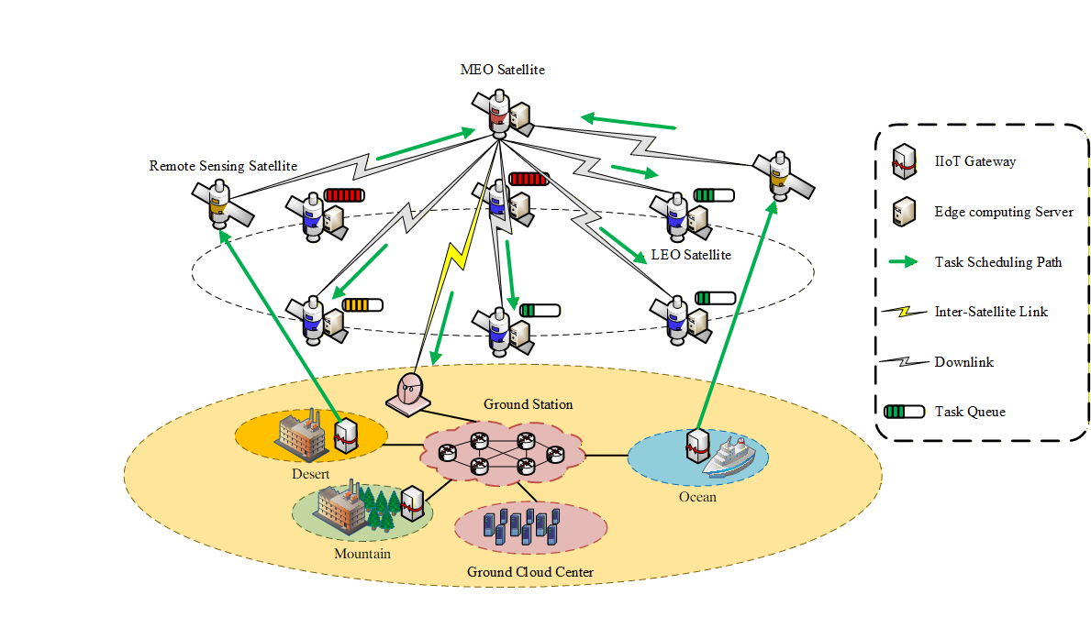
图 2-1 本课题所考虑的多星协同边缘计算网络架构
记卫星与地面节点集合为
$N = N_{src} ∪ N_{meo} ∪ N_{leo} ∪ N_{gnd}$ (2-1)
其中 N_{src}、N_{meo}、N_{leo}、N_{gnd} 分别表示源遥感卫星、MEO 编排卫星、LEO 计算卫星与地面节点的集合。源星与 MEO 之间、MEO 与 LEO/地面之间分别通过星间链路（Inter-Satellite Link, ISL）与星地链路（Satellite-Ground Link, SGL）连接；链路速率由链路预算与距离决定，并随时隙变化。
系统按离散时隙运行：时隙内星座拓扑、链路状态与节点位置近似静态，时隙之间由轨道传播模型更新卫星位置与可见性。每个任务由一颗源星产生，由对其可见的 MEO 中距离最近的一颗担任 leader；leader 以自身为中心，从可见的 LEO/MEO 计算节点与地面站中选取候选目的节点集合 N_{i}，集中完成切分与卸载决策。
每个计算节点 k 具有算力 G_{k}、可用内存 M_{k} 与队列负载 Q_{k}；其中内存是点一新引入的硬约束，星上节点取数百 MB 量级，地面云取百 GB 量级。推理侧统一采用 DeepLabV3+[28] 的 ASPP 与 Decoder 头部，仅替换 Backbone，形成 small（MobileNetV2）、medium（ResNet-50）、large（ResNet-101）三档模型（表 2-1）。各档模型的内存需求与节点上限 M_{k} 共同决定其能否完整部署：大模型在单星上装不下，必须借助流程切分。
模型 | Backbone | 参数量/M | FLOPs/G | mIoU | 完整内存/MB | cut 1 A/B | cut 2 A/B
small | MobileNetV2 | 5.8 | 86.9 | 0.62 | 84 | — | —
medium | ResNet-50 | 43 | 208.6 | 0.70 | 392 | 150/60 | 170/20
large | ResNet-101 | 60 | 347.6 | 0.76 | 640 | 196/94 | 246/14
表 2-1 模型族参数（512×512 tile）
在上述系统下，一个任务的完成方式由四个因素共同决定：选用哪档模型、影像切多细、模型管线是否跨星切分、相邻 tile 是否共享上下文；它们与逐 tile 的节点分配共同构成联合动作，具体建模见 2.1.2。
点一的系统模型作如下假设：
（1）时隙内拓扑、链路、节点位置与队列近似静态，时隙之间由轨道传播更新；任务按到达顺序处理，不建模优先级与抢占；
（2）leader 可见，且候选计算节点数量满足观测窗口要求；
（3）节点算力与链路速率在时隙内不变；模型族各档参数、切分点对应的中间激活量由离线标定给出；
（4）地面云容量视为充足，瓶颈在星地下行；能耗不作为硬约束，而是在目标中作为预算或惩罚项处理。
上述系统模型为后续任务/决策模型（2.1.2）、时延/精度模型（2.1.3）与算法设计（2.1.4）提供统一的符号基础。
2.1.2 任务与决策模型
点一将预处理后的原始影像按空间切分生成 tile，每个 tile 作为一个独立的推理任务。时隙 t 到达的任务记为
$i = (x_{i}, δ_{i}, {src}_{i}, {type}_{i})$ (2-2)
其中 x_{i} 为预处理后的 tile，δ_{i} 为任务截止时间，src_{i} 为数据源卫星，type_{i} 为任务类型（本文为语义分割）。tile 的尺寸由空间切分策略决定，执行时选用哪一档模型属于决策变量，二者统一在本节末的联合动作中给出。
空间切分是强制的：原始影像可达 GB 级，必须切块后才能分发。设 tile 尺寸为 τ、重叠比例为 o，对应重叠像素 o_{px}=round(oτ)，步长 s=τ−o_{px}，则水平与垂直方向的 tile 数为
$k_{w} = \left\lceil \frac{\max{(W_{i} − τ, 0)}}{s}\right\rceil + 1, k_{h} = \left\lceil \frac{\max{(H_{i} − τ, 0)}}{s}\right\rceil + 1$ (2-3)
总 tile 数 k=k_{w}k_{h}，单 tile 数据量为 D_{i}=τ²Ju，其中 J 为波段数，u 为每像素比特数。τ 与 o 由此成为空间维度的决策变量：τ 越小，并行度越高，但边界冗余与通信开销越大；τ 越大，单 tile 内存压力越大；o 越大，边界连续性越好，但块数与传输量随之增加。
流程切分是可选的。记切分点 cut ∈ {0,1,2}，分别表示不切、在 Backbone 之后切开、在 Encoder（Backbone 与 ASPP）之后切开。切分后前段记为 part A、后段记为 part B，由两颗卫星以流水线方式执行[31][32]（表 2-2）。一个切分方案可行的必要条件是每一段都能装入目标节点：
${mem}_{k}(Φ_{i}, cut, part) ≤ M_{k}$ (2-4)
切分点 | part A | part B | FLOPs 比例 A/B | 中间激活
0 | 完整模型 | — | 1.00/0 | 0
1 | Backbone | ASPP+Decoder | 0.73/0.27 | 8 MB/tile
2 | Backbone+ASPP | Decoder | 0.98/0.02 | 1 MB/tile
表 2-2 流程切分方案
与不切相比，切分多一次星间传输与一次排队，但把单星的内存需求降到原来的二分之一至三分之一；cut 因此成为流程维度的决策变量。
跨星上下文共享针对切片导致的上下文丢失：各 tile 独立推理时只能看到局部感受野，边界处的目标容易被切断。点一提供两级共享：L1 传输相邻 tile 的边界密集特征，L2 传输覆盖全图的摘要 token（表 2-3）。共享模式 share ∈ {none, L1, L2, both}，其代价计入星间通信，精度增益在 2.1.3 统一建模；share 由此成为上下文维度的决策变量。
级别 | 共享内容 | 通信代价
L1 | 相邻 tile 边界特征 | 2 MB/任务
L2 | 全局摘要 token | 3 KB/任务
both | L1 + L2 | 2.003 MB/任务
表 2-3 两级上下文共享
模型选择同样进入决策空间。由表 2-1，三档模型在精度、计算量与内存上形成梯度；模型档位与 tile 尺寸、切分点共同决定单星内存是否可行，因此 Φ_{i} 与 τ、cut 一起构成任务的分解方案。
于是任务 i 的联合动作为
$a_{i} = (Φ_{i}, τ, o, cut, share, n_{1}, …, n_{k})$ (2-5)
其中 n_{j}∈N_{i} 表示第 j 个 tile 的目的节点。动作需满足两类约束：一是合法性——每个 tile 必须且只能分配到一个节点，一个节点可以接收多个 tile，τ、cut、share 与 Φ_{i} 取自各自的离散集合，且模型、τ、cut 的组合必须通过内存约束 (2-4)；二是变长性——k 随 τ 变化，动作维度随决策而改变。
上述离散选择与逐 tile 分配的组合经内存过滤后形成有限的可行动作集，其规模与求解分别见 2.1.4 与 2.1.5。
2.1.3 时延与精度模型
端到端时延由三段传输、排队与计算组成。若 cut=0，tile 在目的节点 d 上完整执行；若 cut>0，part A 在 d 上执行、part B 在距 d 最近的下一颗计算卫星 d′ 上执行。为简洁，记目的节点为 d（即 2.1.1 中的节点 k），分配给 d 的 tile 数为 k_{d}，以区别于总块数 k。对应路径的传输时延为
${T^{tx}}_{d} = \frac{D_{i}}{C_{s,m}} + \frac{d_{s,m}}{c} + \frac{k_{d}D_{i}}{C_{m,d}} + \frac{d_{m,d}}{c} + 1[cut>0]\left(\frac{k_{d}D_{cut}}{C_{d,d′}} + \frac{d_{d,d′}}{c}\right)$ (2-6)
其中 C_{s,m}、C_{m,d}、C_{d,d′} 分别为源星至 leader、leader 至目的节点、两颗流水线卫星之间的链路速率，D_{cut} 为单 tile 中间激活量，c 为光速；链路速率由链路预算与香农公式给出，随距离与时隙变化。当 d 为 leader 自身时，分发跳为 0。目的节点 d 的排队与计算时延分别为 Q_{d}/G_{d} 与 k_{d}F/G_{d}，任务总时延由最慢的一条路径决定：
$T_{i} = \max_{d∈N_{i}}\left\{{T^{tx}}_{d} + \frac{Q_{d}}{G_{d}} + \frac{k_{d}F_{A}}{G_{d}} + 1[cut>0]\left(\frac{Q_{d′}}{G_{d′}} + \frac{k_{d}F_{B}}{G_{d′}}\right)\right.$ (2-7)
其中 F_{A}、F_{B} 为切分后两段的计算量（不切时 F_{A} 为完整模型、F_{B}=0），Q_{d} 与 G_{d} 分别为节点队列负载与算力。当 T_{i}≤δ_{i} 时任务按时完成，否则判为不可行。
节点的能耗按计算、空闲与传输三部分估算：E_{i}=P_{comp}·t_{comp}+P_{idle}·t_{queue}+P_{tx}·t_{tx}，其中 P_{comp} 按节点类型取值，t_{comp}、t_{queue}、t_{tx} 分别为计算、排队与传输时间。该式用于目标中的能耗预算与 2.1.4 奖励中的能耗惩罚。
任务处理效果用语义分割的 mIoU 衡量。点一把精度显式分解为模型固有精度与共享增益两部分：
$A_{i} = {mIoU}_{base}(Φ_{i}, τ) + Δ_{L1}·1[share ∈ \{L1, both\}] + Δ_{L2}·1[share ∈ \{L2, both\}]$ (2-8)
其中 mIoU_{base} 由模型档位与 tile 尺寸决定（τ_{i} 越大上下文越完整），Δ_{L1}、Δ_{L2} 为两级共享带来的精度增益，由离线实验标定。这样，精度不再是与决策无关的常量，而是随“选哪个模型、切多大、是否共享”内生的量。
至此，时延与精度都可以写成联合动作的函数；2.1.4 在此基础上给出带约束的优化问题、MDP 形式化与求解算法。
2.1.4 优化目标、MDP 与算法
点一的优化问题为在截止时间与内存约束下最大化精度，同时把能耗控制在预算内：
$\max_{a∈Π_{i}} A_{i}(a), s.t. T_{i}(a) ≤ δ_{i}, mem ≤ M, E_{i}(a) ≤ E_{budget}$ (2-9)
其中 Π_{i} 为任务 i 的可行联合动作集合。三个目标相互冲突：选大模型精度高但时延与内存压力大，开共享提升精度但增加通信与能耗。实际部署时可把时延与内存作为硬约束、把能耗作为软约束，在精度与能耗之间取折中。
上述优化问题是带约束的序贯决策问题，难以用静态方法求解，本文将其建模为马尔可夫决策过程 (S,A,P,r,γ)。为简化记号，记决策步 t 对应的任务为 i_{t}，A_{t}、T_{t} 与 δ_{t} 分别表示该任务的精度、时延与截止时间。状态 s_{t} 包含任务属性、leader 与候选节点的位置、节点队列以及链路状态；动作为式(2-5)的联合动作；执行后按任务时延推进时间、更新队列与拓扑，构成转移 P；一个回合处理固定数量的任务，回合结束即截断；折扣因子取 γ=0.99。奖励定义为
$r_{t} = A_{t}·1[T_{t} ≤ δ_{t}] − λ_{e}\frac{E_{t}}{E_{ref}}$ (2-10)
即只有满足截止时间才按精度计奖，否则为 0；λ_{e} 用于在精度与能耗之间权衡。式 (2-10) 与目标 (2-9) 一一对应：精度是主项、时延是硬门槛、能耗是惩罚项；内存约束则在动作生成阶段通过掩码过滤，不进入奖励函数。
动作维度随 τ 变化，固定长度动作会引入大量无效维度。本文将策略分解为“分解方案”与“逐 tile 分配”两级：
$π(a|s) = π_{dec}(g|s)\prod_{j=1}^{k}{π_{ass}(n_{j}|s, g)}$ (2-11)
其中 g=(Φ,τ,o,cut,share) 为分解方案。网络先输出 g 的分布，查表得到 k，再只对前 k 个 tile 采样节点分配，其余维度置零并屏蔽；这样动作空间随决策自适应收缩，也避免了无效维度带来的梯度噪声。
在线阶段采用 A2C[29]：Actor 输出上述两级分布，Critic 估计状态价值 V(s_{t})，优势函数与两个网络的损失为
${\hat{A}}_{t} = r_{t} + γV(s_{t+1}) − V(s_{t})$ (2-12)
$\begin{aligned}L_{π} = −E[{\hat{A}}_{t} log π(a_{t}|s_{t})] − βH(π(·|s_{t})) \\ L_{V} = E[{{\hat{A}}_{t}}^{2}]\end{aligned}$ (2-13)
其中 β 为熵正则系数；L_{π} 更新 Actor，L_{V} 更新 Critic。A2C 在仿真环境中在线交互，并产生后续蒸馏所需的轨迹。
离线阶段用 Decision Transformer[30] 蒸馏：以 A2C 轨迹中的回报（return-to-go）为条件，用因果自注意力建模状态与动作序列，并以专家动作的交叉熵为损失
$L_{DT} = −E[\sum_{t}{log π_{DT}(a_{t}|R_{t}, s_{t}, a_{<t})}]$ (2-14)
蒸馏后的策略能够利用跨时隙的队列与拓扑演化信息，弥补 A2C 单步视野的不足。整体流程为：A2C 在线交互采集轨迹，Decision Transformer 离线蒸馏，最后在独立回合上评估。
2.1.5 已有成果
上述模型已在仿真环境中实现，相关成果已被 IEEE WCNC 2026 录用。下面分已发表部分与扩展部分说明。
在已发表的“空间切分 + 卸载”子空间上，A2C 与 DT 的训练过程如图 2-2 所示：任务可行率稳定在 80% 以上，DT 蒸馏后损失快速下降、动作匹配率保持在较高水平。
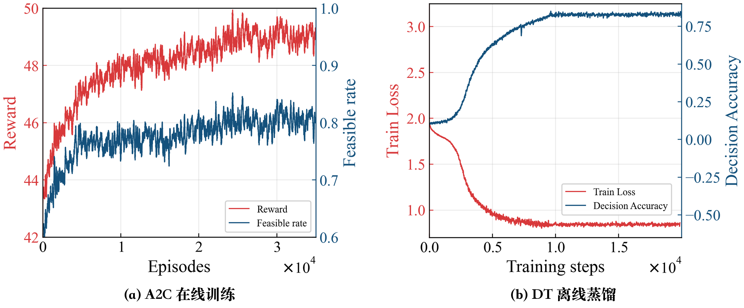
图 2-2 A2C 在线训练与 DT 离线蒸馏过程
与 Ground-only、Local-only、Load-balanced 三类基线相比，所提方法在累积奖励、平均时延与成功任务数上均更优，且优势随任务规模增大而扩大。这说明以 mIoU 为目标、以时延为硬约束的模型感知切片与卸载是有效的。
上述结果对应已发表论文验证的子空间。在扩展动作空间上（3 档模型、8 种切片策略、3 个切分点、4 种共享模式），经内存过滤后保留 112 个可行策略，动作空间构造与可行性验证已完成；但这部分的全量训练与共享增益标定尚未完成，本文不将其作为性能结论。
2.2 基于分层强化学习的复杂遥感任务协同调度
点一以单个推理任务为对象，解决了“一张图怎么切、模型怎么切、上下文要不要共享”的问题。但真实遥感应用通常不是一次推理，而是一条多阶段处理流水线，例如“影像获取—预处理—云检测—几何校正—语义分割—目标识别”。各阶段计算特性不同、数据依赖明确：把整条流水线当作一个原子任务，会浪费阶段间与阶段内的并行性；拆得过细，又会带来额外的通信与调度开销。
点二因此把复杂遥感任务建模为有向无环图[34]，并把“分解粒度”与“子任务调度”放进同一个决策框架，用分层强化学习求解：高层决定每个阶段拆多细、偏好时延还是精度，底层在给定粒度下完成子任务到卫星的映射与执行顺序安排。已有卫星场景的依赖任务研究多把 DAG 视为给定输入，只在固定粒度上做卸载[38][39]，这正是点二要补上的空白。点一是点二在“单阶段、单链”下的特例，二者的代价模型与仿真平台共用。
考虑到“粒度 + 映射 + 顺序”的联合搜索空间随节点数与候选卫星数快速增长，直接从零训练两层策略难以收敛，也难以判断误差来自哪一层。2.2.4 节因此把求解组织为三个阶段：先以成熟的表调度算法建立基线，再让高层学习粒度、底层沿用该调度器，最后把底层替换为学习型策略。三个阶段共用同一套环境、代价模型与奖励，前一阶段的结果作为后一阶段的对照与初始策略，从而保证方法可分步实现、分步验证。
2.2.1 复杂遥感任务的 DAG 建模
将复杂任务 i 建模为有向无环图
$G_{i} = (V_{i}, E_{i}), V_{i} = \{v_{1}, …, v_{n}\}$ (2-15)
其中 V_{i} 为子任务集合，每个节点 v 对应一个处理阶段或阶段内的一个并行块；E_{i} 为有向边集合，(u,v)∈E_{i} 表示 v 必须在 u 完成并收到其输出后才能开始。节点属性包括所用模型 Φ_{v}、数据量、计算量与内存需求，边属性为传输数据量。依赖关系决定了子任务的最早开始时间：
$s_{v} = \max_{u∈pred(v)}\left\{s_{u} + t_{u} + c_{u,v}\right.$ (2-16)
其中 tu 为 u 的执行时间，cu,v 为边上的传输时间。图 2-3 引自文献[38]，给出了一条典型处理流水线的 DAG 组织方式：左图把子任务按阶段分组，右图是对应的依赖关系，同一阶段内的子任务可以并行，阶段之间按依赖逐级推进。本文的复杂任务与之同构——影像获取与预处理为串行段，云检测与几何校正可并行，随后汇聚到语义分割与目标识别；语义分割节点还可按 tile 进一步展开为多个并行子任务，直接复用点一的空间切分。已有工作也把链路纠错纳入 DAG 的代价计算[39]，说明依赖建模需要与底层传输特性一起考虑。
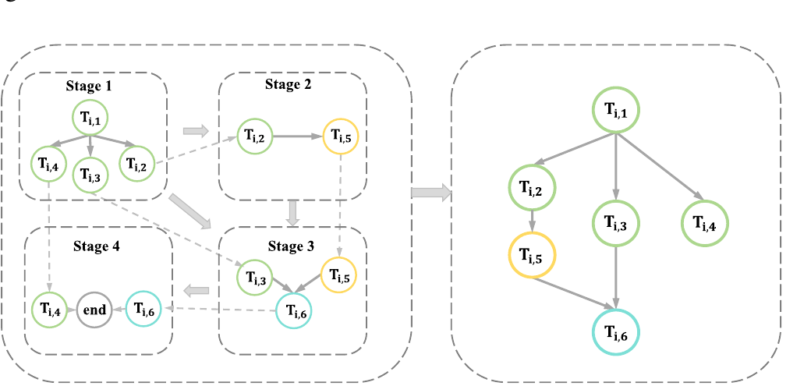
图 2-3 复杂任务的 DAG 与阶段划分（引自文献[38]图 3）
2.2.2 分解粒度与调度变量
分解粒度是点二区别于现有多星 DAG 工作的关键决策。记节点 v 的粒度为 g_{v}，g_{v}=1 表示该阶段作为一个整体执行，g_{v}=m 表示拆成 m 个可并行子任务（m 通常由 tile 数决定）：
$g_{v} ∈ \{1, 2, …, G_{max}\}$ (2-17)
粒度、映射与执行顺序共同构成联合动作：
$a_{i} = (\left\{g_{v}\right\}, \left\{x_{v,b,k}\right\}, σ_{i})$ (2-18)
其中 x_{v,b,k}∈{0,1} 表示节点 v 的第 b 块是否放在节点 k 上，σ_{i} 为子任务的执行优先级。粒度不是超参数：拆得越细，并行度越高、单节点负载越轻，但边上的通信与调度开销越大，切片边界处的精度也会下降；拆得越粗则相反。记 b 为节点 v 展开后的并行块编号，b=1,…,g_{v}。多粒度任务分解在地面云边端场景已被证明有效[37]，图 2-4 引自文献[37]：不同计算特性的任务结合多维资源树与资源预测后，可被分解为 (a)–(f) 等不同粒度的子任务；粒度越细，子任务内部的依赖被展开得越充分，但子任务之间的依赖与通信也随之增多。已有工作把“粒度选择”与“调度”作为前后两个阶段串行处理，点二则把两者放进同一个决策，使“拆多细”随任务与网络状态在线变化。
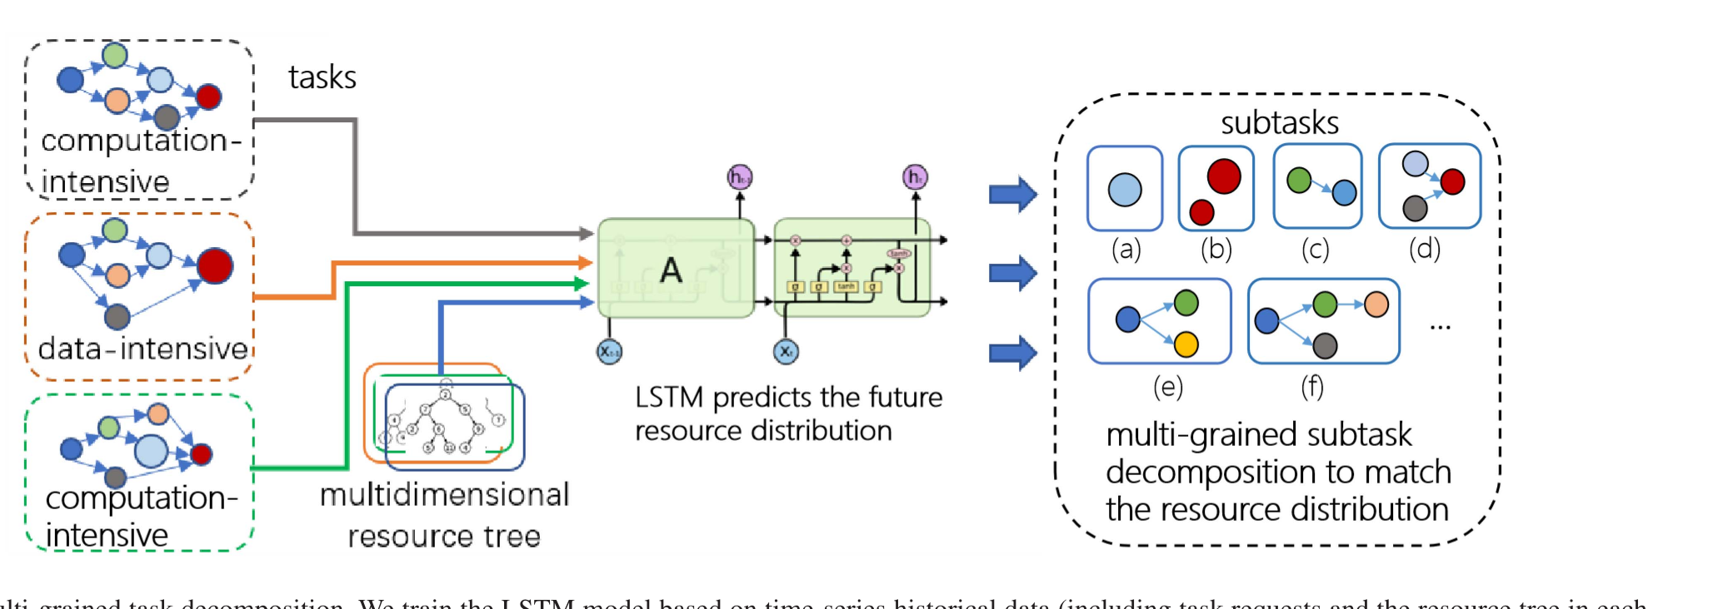
图 2-4 多粒度任务分解（引自文献[37]图 4）
2.2.3 完成时间与精度模型
节点 v 在卫星 k 上的执行时间由计算量与算力决定，并叠加队列等待；边 (u,v) 的传输时间由数据量、链路速率与跳数决定。依赖保证下的分布式调度已有较多研究[36]，其中 HEFT[43] 是异构计算环境下 DAG 调度的经典表调度算法：它自汇节点向上计算每个子任务的上秩作为优先级，再按优先级为子任务选择使其最早完成的节点。点二沿用同样的最早开始时间递推，整条 DAG 的完成时间取汇节点的最早完成时间：
$T_{i} = \max_{v∈V_{i}}\left\{s_{v} + t_{v}\right.$ (2-19)
精度沿流水线传递。与点一相同，每个节点使用所选模型在给定 tile 尺寸下的 mIoU；整条流水线的精度由最弱环节决定：
$A_{i} = \min_{v∈V_{i}}\left\{A_{v}(Φ_{v}, τ_{v})\right.$ (2-20)
若某节点启用了点一的上下文共享，其精度按式(2-8)叠加共享增益；该式取最弱环节，是对流水线精度的保守近似。点二的目标是在截止时间与内存约束下，联合优化完成时间、能耗与精度：
$\min_{a}\left(T_{i}(a), E_{i}(a), −A_{i}(a)\right), s.t. T_{i}(a) ≤ δ_{i}, mem ≤ M$ (2-21)
三个目标相互冲突：粒度细、并行度高可以缩短完成时间，但通信与调度开销上升；选大模型可以提高精度，但单节点算力与内存压力增大。实际部署时可把时延与内存作为硬约束，在精度与能耗之间取折中。
2.2.4 分层决策与三阶段求解路线
若把粒度、映射与顺序放在一个动作空间里直接搜索，组合数随节点数与候选卫星数指数增长，任务级的稀疏奖励也难以支撑长时间训练。点二采用分层决策：高层（Manager）选择分解粒度与优化偏好，低层（Worker）在给定粒度下完成映射与排序：
$π(a|s) = π_{M}(g, w|s) · π_{W}(x, σ|s, g, w)$ (2-22)
Manager 的输出编码为 goal 向量（各节点粒度、偏好权重），每 H 步更新一次；Worker 以 goal 为条件，输出子任务映射与执行顺序，在一个 goal 周期内保持不变。这样，高层只需在“粒度 × 偏好”的较小空间内决策，低层则在固定粒度下做相对成熟的调度，两层的学习难度都显著降低。卫星场景的分层调度多按时间尺度划分[33]，空天一体化场景的 HRL 则多针对相互独立的任务[25]；点二把分层对象换成“任务分解”，并把 DAG 依赖显式纳入两层决策。
图 2-5 引自文献[33]，给出这类分层框架的组织方式：上层在大时间尺度上决定服务部署等结构性变量，下层在小时间尺度上决定任务调度等执行性变量，两层通过状态与决策变量交互、交替迭代。点二借用“大时间尺度定结构、小时间尺度定执行”的组织方式，把上层的大时间尺度决策换成任务分解粒度，把下层的小时间尺度决策换成子任务映射与排序：粒度决定 DAG 被展开成多细的图，调度决定这张图如何落到卫星上，两者通过完成时间与精度相互制约。
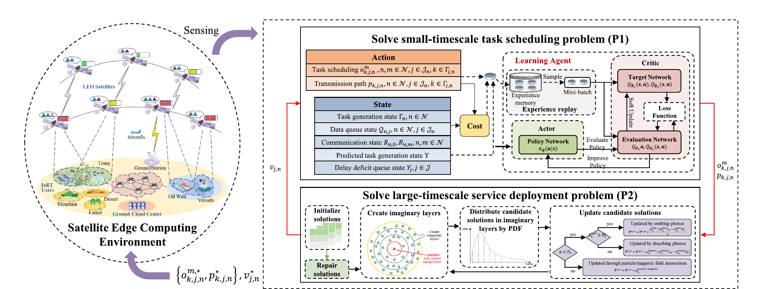
图 2-5 分层决策框架示意（引自文献[33]图 3）
实现上可采用两种等价形式：一是 Option-Critic[42]，把每个分解方案视为一个 option，子任务全部完成作为终止条件；二是 goal-conditioned 两级策略，把分解方案编码为 goal 传给底层。后者训练更稳定，本文以其为主，Option-Critic 作为对照。
奖励沿用点一的硬约束形式（记号同 2.1.4），并同时考虑完成时间与能耗：
$r_{t} = A_{t}·1[T_{t} ≤ δ_{t}] − λ_{T}\frac{T_{t}}{T_{ref}} − λ_{E}\frac{E_{t}}{E_{ref}}$ (2-23)
高层使用任务级稀疏奖励（整条 DAG 完成后结算），低层使用子任务级稠密奖励（单步时延与队列），从而兼顾长时程目标与训练稳定性。
在上述框架下，两层策略同时从零学习仍难以判断性能瓶颈来自粒度选择还是调度执行。为此，点二把求解组织为三个阶段（表 2-4），每个阶段只引入一个新的学习组件，其余部分保持确定性：上一阶段的可运行方案既是下一阶段的对照，也是其策略的初始来源。
阶段 | 决策对象与求解器 | 作用 | 验证判据
阶段一 | 粒度固定，映射与顺序由 HEFT 求解 | 建立调度基线 | 与本地执行、贪心调度的时延对比
阶段二 | 高层学习粒度与偏好，底层用 HEFT | 验证粒度决策增益 | 与固定粒度的完成时间、满足率对比
阶段三 | 高层输出 goal，底层为学习型策略 | 端到端分层调度 | 与阶段二对比增益与训练稳定性
表 2-4 三阶段求解路线
阶段一不引入学习：粒度取 g_{v}=1，映射与执行顺序由 HEFT 求解[43]。该阶段无需训练，可直接给出完成时间、关键路径与能耗的参考值，为全部本地执行、按拓扑序贪心等基线提供了一个更强的确定性对照，也为后两阶段提供初始策略与热启动数据。由于 HEFT 的优先级只依赖 DAG 结构与节点算力，不显式考虑队列与链路的时变，它在动态场景下会偏保守，这正是阶段二要引入学习的原因。
阶段二只让高层学习：底层仍用 HEFT，Manager 在“各阶段粒度 + 时延/精度偏好”构成的低维空间中决策，动作维度只与阶段数、粒度档数有关，与候选卫星数无关。由于底层调度确定，高层每次决策的回报可以完整回传，奖励虽稀疏但信用分配清晰。已有工作验证了“先预测资源分布、再多粒度分解、最后调度”的流程可行[37]，但其分解由 LSTM 离线预测、与调度仍是前后两段；点二把分解改为在线决策，使其能根据上一轮调度结果调整，形成闭环。该阶段的判据是：相对固定粒度的 HEFT，完成时间与截止时间满足率是否有稳定提升。
阶段三再把底层替换为学习型策略：Manager 输出 goal，Worker 以 goal 为条件输出映射与顺序，两层按上述双层奖励联合训练。为避免从零探索，先用阶段一、二产生的 HEFT 调度轨迹对 Worker 做行为克隆，使其在训练初期即具备可用策略，再与 Manager 联合微调；Option-Critic[42] 把每个分解方案视为一个 option、以子任务全部完成作为终止条件，作为“是否需要显式 option 机制”的对照。该阶段的判据是：相对阶段二的固定底层，端到端策略能否在保持训练稳定的同时进一步降低完成时间。
三个阶段共用同一套 DAG 生成器、代价模型与奖励，实验按阶段逐级对比，因此每一步增益都可以单独归因；若某一阶段未取得预期增益，可直接退回前一阶段的可运行方案，不影响整体进度。
2.2.5 与点一的关系及实验设计
点一是点二的特例：当 DAG 只有“单阶段、单模型”一条链、且不启用阶段内并行时，点二退化为点一的切片—卸载问题；点二的节点代价直接复用点一的模型画像（FLOPs、内存、mIoU）与共享增益，因此两个研究点共用一套代价模型与仿真平台。
实验按三个阶段展开，形成递进的对照链。阶段一以全部本地执行、按拓扑序的贪心调度与 DAG 负载均衡为基线，检验表调度的有效性；阶段二在 HEFT 之上比较固定粒度、按 tile 数固定展开与学习粒度，检验粒度决策的增益；阶段三在阶段二的基础上比较单层 DRL[35] 与本文的两层策略，检验分层结构与行为克隆热启动的作用。测试用例为三类典型 DAG：纯串行链（预处理—分割）、分叉—汇聚（云检测与校正并行后汇聚）、混合 DAG（含切片级并行）。指标为完成时间、截止时间满足率、平均精度与能耗。
目前已完成 DAG 建模与分层框架设计，并按表 2-4 的路线完成阶段划分、接口与奖励设计；阶段一的 HEFT 调度器正在实现，阶段二、三与逐级对比实验为后续工作，实验结果为待补充项。
【待补充】图 2-6 不同 DAG 与不同粒度下的完成时间对比；表 2-5 三阶段方法与基线的性能对比。
2.2.6 实验平台
点二复用点一的仿真平台：轨道、链路、队列与模型画像不变，新增 DAG 任务生成器（按阶段模板生成依赖关系与数据量）、DAG 调度器（维护就绪队列与关键路径）、HEFT 表调度器（阶段一与阶段二的底层）以及分层决策接口（Manager 与 Worker）；阶段三所需的行为克隆数据也由该接口采集。
平台支持点一的三类位置基线，并新增按拓扑序的贪心调度、DAG 负载均衡与单层 DRL 三类对照；评估模块在原有指标上增加完成时间、关键路径占比与各阶段并行度。相关实现参考了 SAGIN 混合动作空间与分布式调度器的设计经验[40][41]。当前已完成平台侧的链路验证（DAG 模板生成、两层接口与基线调用可跑通），尚未开展 DAG 调度实验，全量实验将在后续完成。
- 关键技术
3.1 模型感知切片卸载的关键技术
点一的关键技术在于把深度学习模型的资源与精度特性固化到调度决策中。传统卸载研究以计算量、数据量与截止时间刻画任务，无法区分不同切片方式对处理效果的影响；点一把 DeepLabV3+ 的单 tile FLOPs、mIoU、内存占用与切分通信量抽象为模型画像，使环境在评估动作时能够直接给出“这一刀切下去会损失多少精度、需要多少算力与带宽”。
在此基础上，点一设计了变长动作策略：策略网络先输出分解方案（模型档位、切片参数、切分点、共享模式）的分布并采样，查表得到 tile 数 k，再只对前 k 个 tile 计算节点分配的 log-prob，其余维度置零并在损失中屏蔽。这样既保留了“分解方案 × 逐 tile 卸载”的联合优化能力，又避免了 2209 维动作中大量无效维度带来的梯度噪声。
此外，环境实现中保证初始跳只按整幅影像计一次、leader 本地处理不引入额外传输、节点队列统一按 FLOPs 推进，避免策略评估因实现口径不同而产生偏差。
3.2 复杂任务分层调度的关键技术
点二的关键技术集中在 DAG 建模与两层决策的接口设计：前者决定“依赖关系如何进入动作空间”，后者决定“粒度与调度如何解耦”。3.2.1 讨论 DAG 与粒度建模，3.2.2 讨论分层决策与训练。
3.2.1 DAG 与粒度建模
把复杂任务表示为有向无环图，节点携带模型档位、数据量、计算量与内存需求，边携带传输数据量；每个节点引入粒度变量 g_{v}，g_{v}=1 表示整体执行，g_{v}=m 表示按 tile 展开为 m 个并行块。节点代价直接调用点一的模型画像与共享增益，从而把“拆多细”与“算得多准”显式关联起来。
3.2.2 分层决策与训练
Manager 在“粒度 × 偏好”空间内决策，输出 goal 向量；Worker 在固定粒度下完成映射与排序。为避免高层稀疏奖励导致训练困难，采用“高层任务级结算、底层子任务级反馈”的双层奖励设计，并以 HEFT 的调度轨迹对 Worker 做行为克隆热启动。实现上有 goal-conditioned 两级策略与 Option-Critic 两种形式，前者更简单稳定，作为主要方案，后者作为对照；三个阶段共用同一环境与奖励，使每一步增益可以单独归因。

- 论文计划
第一章 绪论。介绍多星协同通算融合的研究背景与意义，梳理遥感任务在星上处理面临的时延、算力与精度约束，归纳本文的研究内容与主要贡献。
第二章 相关研究。从多星协同任务卸载、分布式推理与模型切分、跨星上下文共享、分层强化学习四个方面综述现有工作，分析其局限并引出本文的研究问题。
第三章 模型感知的任务切分与卸载。给出多层卫星边缘计算系统模型、模型族与内存约束、空间—流程双维切分、时延与精度模型、MDP 形式化与 A2C-DT 混合算法，并给出已有实验结果。
第四章 基于分层强化学习的复杂任务协同调度。给出复杂遥感任务的 DAG 建模、分解粒度与调度变量、完成时间与精度模型、Manager-Worker 分层决策框架与“基线—粒度学习—底层学习”的三阶段求解路线，并给出实验设计与结果分析。
第五章 系统实现与实验验证。介绍仿真平台的架构与参数设置，给出基线、消融与 Pareto 分析，验证所提方法的有效性。
第六章 总结与展望。总结全文工作与创新点，分析不足并展望后续方向。
- 论文进度及目标
目前，研究点一已完成系统建模、算法设计、仿真平台与实验验证，相关成果已被 IEEE WCNC 2026 录用；研究点二已完成问题建模与算法框架设计：DAG 建模、分解粒度与调度变量、完成时间与精度模型、Manager-Worker 分层框架均已给出，并确定了“HEFT 基线—高层粒度学习—底层学习”的三阶段实现路线；仿真平台复用点一，DAG 任务生成器、HEFT 调度器与分层决策接口正在实现。下一阶段的目标是完成点二的全量实验、补齐消融与 Pareto 分析，并在此基础上完成学位论文撰写。

二、论文进展情况
1、工作计划

学位论文工作计划
时间 | 研究内容 | 预期效果
2025.12-2026.01 | 相关方向的文献调研 | 根据研究方向，学习已有算法，确定研究基线
2026.02-2026.04 | 面向具体场景，设计基于强化学习的多星协同卸载算法 | 完成基于强化学习的卸载算法设计，针对具体场景进行初步仿真验证并达到预期效果
2026.05-2026.06 | 面向宏观场景，设计基于分层强化学习的协同优化算法 | 基于分层强化学习实现任务分解与调度的联合优化，针对宏观场景进行初步仿真验证并达到预期效果
2026.07-2026.08 | 仿真平台搭建与算法集成验证 | 集成所提算法，搭建低轨卫星网络仿真平台。全面评估算法在任务完成率、时延、能耗等关键指标上的性能
2026.09-2026.10 | 实验结果分析 | 系统分析仿真实验数据，验证所提方法的有效性与先进性
2026.11-2027.03 | 撰写毕业论文 | 根据已有实验结果完成学位论文的撰写，总结现有成果并准备答辩

2、实际进展情况
研究点一已完成，相关成果已被 IEEE WCNC 2026 录用：系统模型、模型族与双维切分、时延与精度模型、A2C-DT 算法、仿真平台与对比实验均已完成。研究点二完成问题建模与算法框架设计：DAG 任务建模、分解粒度与调度变量、完成时间与精度模型、Manager-Worker 分层框架均已给出，并确定了“HEFT 基线—高层粒度学习—底层学习”的三阶段实现路线；仿真平台复用点一，DAG 任务生成器、HEFT 调度器与分层决策接口正在实现。与原计划相比，点二的技术路线由“模型族/切分/共享”收敛为“DAG + 分解粒度 + 分层调度”，更贴近开题中“复杂任务分层优化”的原意；受实现进度限制，全量实验顺延至 2026.11—2027.01。
三、工作成果
1、已完成学位论文工作的内容
1.1 模型感知的单任务切片卸载
该研究点已完成系统建模、算法设计、仿真平台搭建与实验验证，相关成果已被 IEEE WCNC 2026 录用。下面从系统模型、算法、平台、结果与成果五个方面说明。
系统模型
点一考虑如图 2-1 所示的多层卫星边缘计算系统：源遥感卫星负责采集 6000×6000、24 bit/像素的多光谱影像；MEO 编排卫星接收原始影像，完成任务切分与卸载决策；LEO 边缘计算卫星与地面云承担 tile 级推理。决策变量为分解方案（模型档位、tile 尺寸与重叠、切分点、共享模式）与每个 tile 的目的节点，优化目标是在截止时间与内存约束下最大化语义分割的 mIoU。
算法
点一采用 A2C 在线学习与 Decision Transformer 离线蒸馏相结合的混合训练框架，如图 3-1 所示。A2C 通过 Actor-Critic 结构在仿真环境中探索：Actor 输出分解方案与逐 tile 的节点分配，Critic 估计状态价值并计算优势函数。针对动作维度随 tile 数变化的问题，策略被显式分解为“分解方案”与“逐 tile 分配”两级，并对无效维度做掩码。DT 把 A2C 采集的轨迹改写为“回报—状态—动作”序列，以因果自注意力建模长时程依赖，通过交叉熵损失把在线策略蒸馏为离线策略。
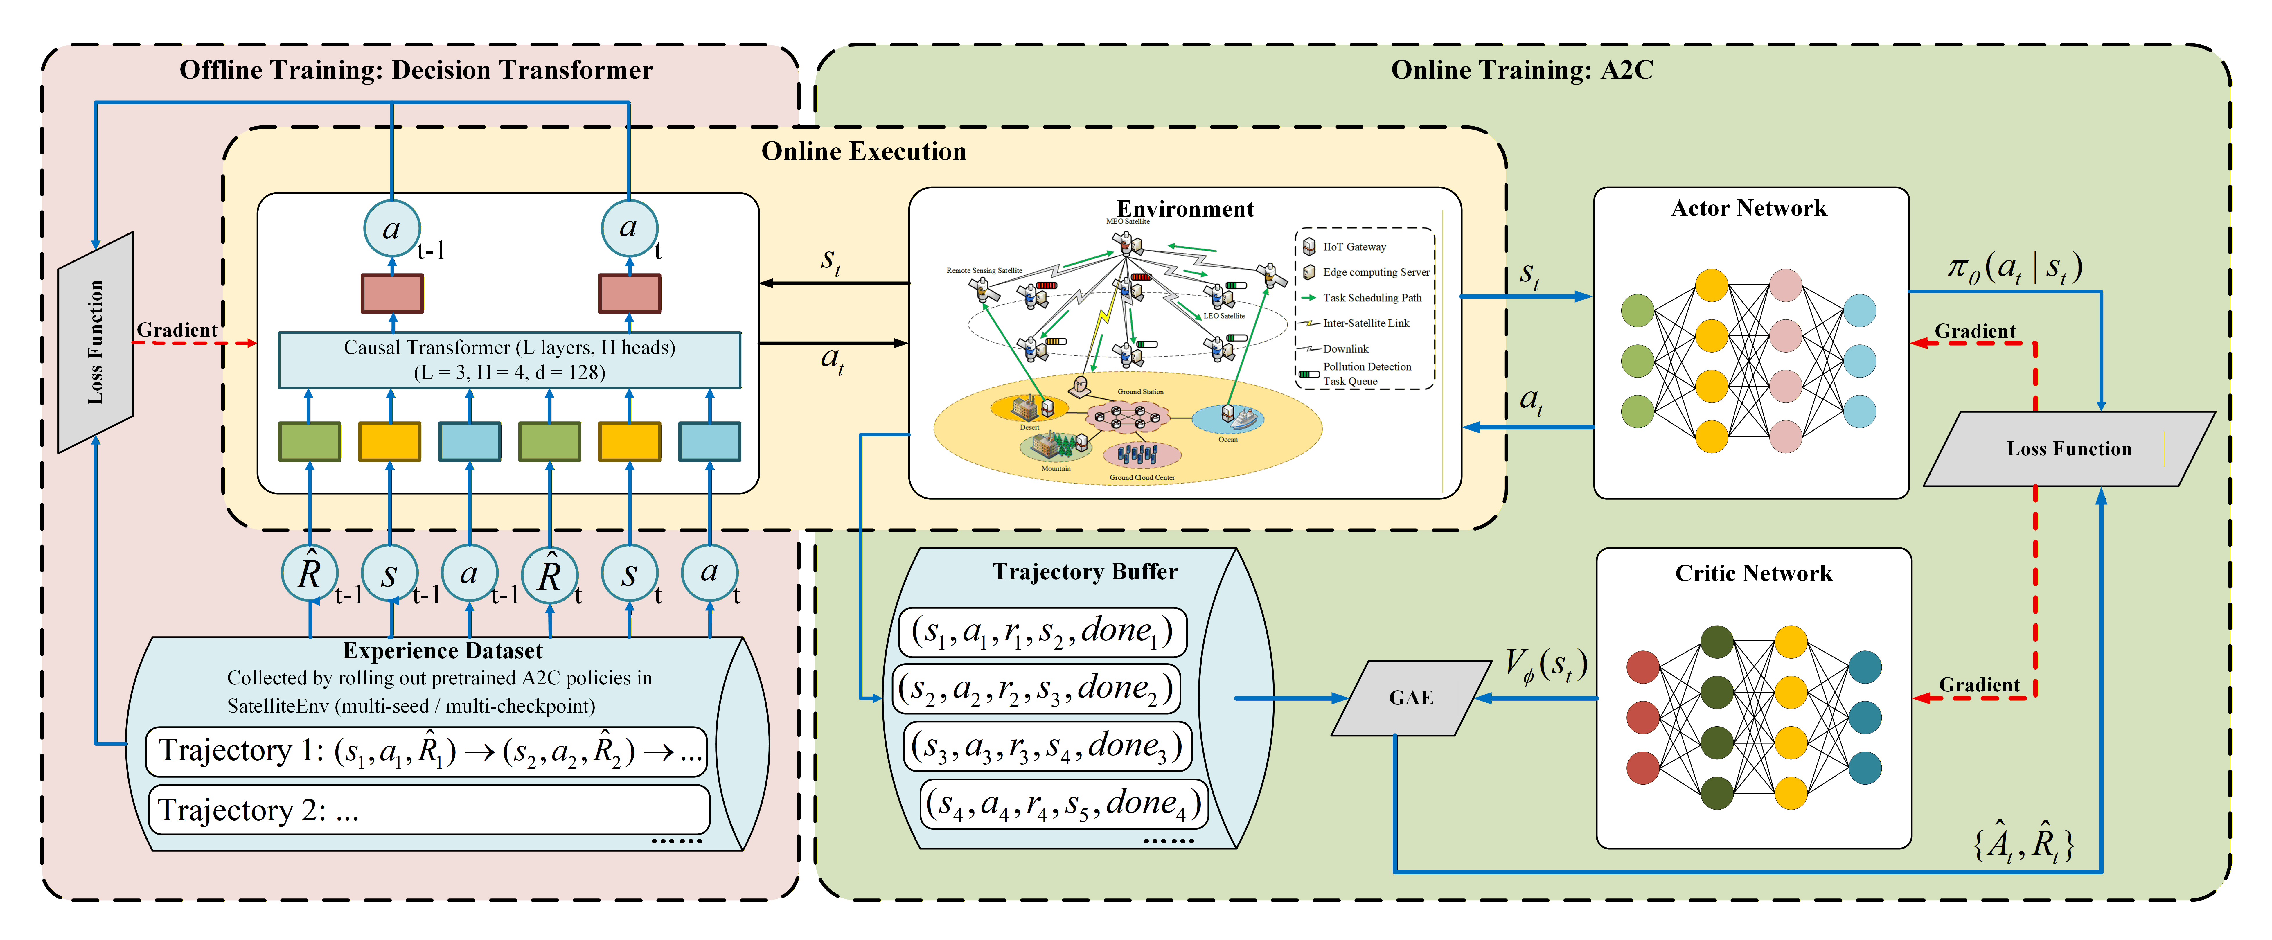
图 3-1 在线 A2C 探索与离线 DT 蒸馏相结合的算法框架
平台
点一的仿真环境包含轨道、链路、队列、任务生成、模型代价与策略训练等环节：轨道侧按 TLE 与 SGP4 传播卫星位置并判定可见性，链路侧按 ISL/SGL 速率模型计算传输能力，队列侧按 FLOPs 推进节点负载，模型侧提供单 tile 的 FLOPs、内存与 mIoU 映射。环境与策略共用同一套动作空间定义，支持 A2C 与 DT 的训练与评估。
结果
训练过程如图 2-2 所示：A2C 的累积奖励与任务可行率同步上升，可行率稳定在 80% 以上；DT 的训练损失快速下降，动作匹配率在约 1.5×10⁴ 步后趋于稳定，说明蒸馏有效保留了在线策略的决策能力。
图 3-2(a)–(c) 给出与三类基线在不同任务规模下的对比。随着任务规模由 1 增至 15，本文方法的总时延增长最慢、累积奖励最高、成功任务数最多，且优势随负载升高而扩大。原因在于 Ground-only 受限于星地下行带宽，Local-only 受限于星上算力，Load-balanced 忽略了节点异构性，三者在负载升高时先后成为瓶颈；而本文方法可以通过调整切片粒度与卸载位置主动规避瓶颈，把负载分散到链路与算力相对空闲的节点上。
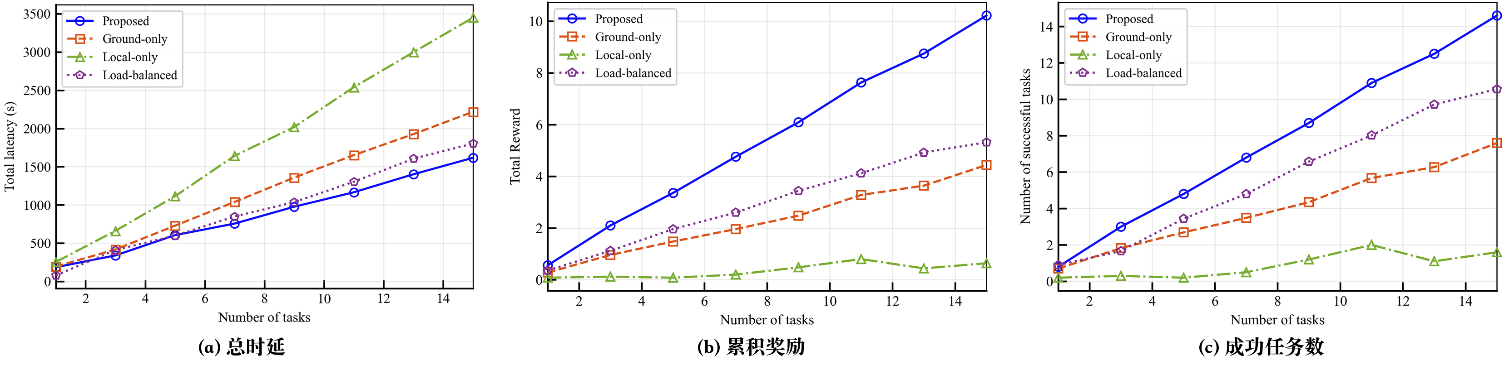
图 3-2 不同算法随任务规模变化的性能对比
成果
该研究点已完成系统建模、算法设计、仿真平台搭建与实验验证，相关成果已被 IEEE Wireless Communications and Networking Conference (WCNC) 2026 录用；所搭建的仿真平台作为两个研究点的共同基座，研究点二直接复用并扩展。
1.2 复杂遥感任务的 DAG 建模与分层调度
该研究点目前完成问题建模、算法框架设计与三阶段求解路线规划，尚未完成全量实验。下面从 DAG 任务建模、分解粒度、分层框架与待补充实验四个方面说明。
DAG 任务建模
点二把复杂遥感任务建模为有向无环图：节点为处理阶段或阶段内的并行块，边为数据依赖；节点代价复用点一的模型画像（FLOPs、内存、mIoU），边代价按数据量与链路速率计算，完成时间沿关键路径递推。点一是该模型在“单阶段、单链”下的特例。
分解粒度与调度变量
把分解粒度 g_{v}、子任务映射 x_{v,k} 与执行顺序 σ 纳入统一动作空间。粒度决定阶段内并行块数，直接改变并行度、通信开销与切片边界精度；与现有多星 DAG 工作不同，粒度不是给定超参数，而是随任务与网络状态在线选择。
分层决策框架
采用 Manager-Worker 两级决策：Manager 选择各节点粒度与优化偏好并编码为 goal 向量，每 H 步更新一次；Worker 以 goal 为条件完成子任务映射与排序。高层使用任务级稀疏奖励，低层使用子任务级稠密奖励；实现上以 goal-conditioned 两级策略为主，Option-Critic 作为对照。为使方法可分步验证，求解按“HEFT 基线—高层粒度学习—底层学习”三阶段推进，每个阶段只引入一个新的学习组件。
待补充实验
【待补充】DAG 任务生成器、HEFT 调度器与分层决策接口的实现，三类 DAG 用例，以及 HEFT、固定粒度、单层 DRL 与三阶段方法的逐级对比（图 3-3、表 3-1）。

2、主要创新点
本课题主要创新之处如下：
研究点一：模型感知的多星协同任务切分与卸载
- 不同于现有研究使用系统总时延、总能耗等优化目标对多星任务卸载过程进行优化，本课题以遥感任务的处理效果（mIoU）作为优化目标，并把时延与内存作为硬约束；
- 本课题以模型族、空间/流程双维切分与跨星上下文共享构成决策空间，设计了基于深度强化学习的任务切分与卸载方法；
研究点二：基于分层强化学习的复杂遥感任务处理优化方法研究
- 针对复杂遥感任务内具有时序依赖、数据依赖的子任务，本课题使用有向无环图进行结构化建模；
- 本课题提出一种基于分层强化学习的任务卸载算法，对复杂遥感任务处理过程进行任务卸载协同优化。
综上所述，本课题围绕“面向遥感任务的多星协同通算融合”这一核心命题，针对当前天基信息系统中星上资源刚性约束与遥感任务高实时、高精准处理需求之间的突出矛盾，在理论建模、算法框架与优化机制等多个层面进行了系统性创新探索，旨在构建一套智能、自适应的星上协同计算理论与方法体系。研究点一将解决“任务间”资源竞争问题，为研究点二中宏观任务的分解与调度提供了价值评估的依据；而研究点二将实现的“任务内”深度协同，是研究点一所做智能卸载决策在复杂任务场景下的必然深化与效能保障。二者协同作用，旨在从根本上面向动态、复杂的在轨处理需求，探索出一条实现遥感任务需求与多星协同网络能力之间动态最优匹配的有效技术途径，为构建下一代高效、智能的天基计算系统提供新的思路。

四、计划及进度安排
1、下一步工作计划
下一阶段将围绕研究点二的全量实验与学位论文撰写展开：完成点二在租用 GPU 上的全量训练，标定 L1/L2 共享的真实精度增益，补充消融实验与精度—时延—能耗 Pareto 分析；在此基础上完成学位论文的章节撰写、图表整理与全文修订，送交导师审阅并按意见修改，最终完成论文答辩。
2、进度安排
2026.11-2026.12，完成点二全量训练与共享增益标定，补齐消融与 Pareto 分析；
2027.01-2027.02，完成学位论文初稿撰写，整理图表与实验数据，送交导师审阅；
2027.02-2027.03，根据审阅意见修改论文，准备答辩 PPT，完成毕业答辩。
五、问题及整改方案
1、困难和问题：
在第二个研究点中，复杂任务的 DAG 结构随任务类型变化，难以在线构建统一的图表示；分解粒度、子任务映射与执行顺序相互耦合，动作空间随节点数与候选卫星数快速增长；高层决策的奖励稀疏，训练稳定性难以保证；上述问题又叠加卫星拓扑高动态、星间链路断续等约束。
2、整改方案：
针对上述问题，拟采取三项措施：其一，用阶段模板生成 DAG（串行、分叉—汇聚、混合三类），把图结构约束固化到环境侧，策略只需在模板上决策；其二，采用 Manager-Worker 分层结构，把“拆多细”与“怎么调度”解耦，高层在粒度空间决策、低层在固定粒度下调度，显著缩小单层动作空间；其三，采用“高层任务级结算、底层子任务级反馈”的双层奖励，并以 HEFT 表调度作为基线与热启动来源，降低从零探索的风险；实现上以 goal-conditioned 两层策略为主、Option-Critic 为对照，提升训练稳定性。

六、参考文献
[1] 梁晓珩, 梁秀娟, 柯蓓. 我国遥感卫星系统发展进阶路径探讨[J]. 航天器环境工程, 2021, 38(1): 100-105.
[2] 王鹏, 张佳鑫, 张兴, 等. 低轨卫星智能多接入边缘计算网络: 需求, 架构, 机遇与挑战[J]. 移动通信, 2021, 45(5): 35-46.
[3] Hao Y, Song Z, Zheng Z, et al. Joint Communication, Computing, and Caching Resource Allocation in LEO Satellite MEC Networks[J]. IEEE Access, 2023, 11: 6708-6716.
[4] Zhang S, Cui G, Long Y, et al. Joint computing and communication resource allocation for satellite communication networks with edge computing[J]. China Communications, 2021, 18(7): 236-252.
[5] Ei N N, Yoon J S, Hong C S. Energy-Aware Task Offloading and Resource Allocation in Space-Aerial-Integrated MEC System[C]//2022 23rd Asia-Pacific Network Operations and Management Symposium (APNOMS). Takamatsu, Japan: IEEE, 2022: 1-6.
[6] Tang Q, Fei Z, Li B, et al. Computation Offloading in LEO Satellite Networks With Hybrid Cloud and Edge Computing[J]. IEEE Internet of Things Journal, 2021, 8(11): 9164-9176.
[7] Zhu D, Liu H, Li T, et al. Deep Reinforcement Learning-based Task Offloading in Satellite-Terrestrial Edge Computing Networks[C]//2021 IEEE Wireless Communications and Networking Conference (WCNC). Nanjing, China: IEEE, 2021: 1-7.
[8] Wu H, Yang X, Bu Z. Deep Reinforcement Learning for Computation Offloading and Resource Allocation in Satellite-Terrestrial Integrated Networks[C]//2022 IEEE 95th Vehicular Technology Conference (VTC2022-Spring). Helsinki, Finland: IEEE, 2022: 1-5.
[9] Wei K, Tang Q, Guo J, et al. Resource Scheduling and Offloading Strategy Based on LEO Satellite Edge Computing[C]//2021 IEEE 94th Vehicular Technology Conference (VTC2021-Fall). Norman, OK, USA: IEEE, 2021: 1-6.
[10] Cao X, Yang B, Shen Y, et al. Edge-Assisted Multi-Layer Offloading Optimization of LEO Satellite-Terrestrial Integrated Networks[J]. IEEE Journal on Selected Areas in Communications, 2023, 41(2): 381-398.
[11] Fang H, Jia Y, Wang Y, et al. Matching Game based Task Offloading and Resource Allocation Algorithm for Satellite Edge Computing Networks[C]//2022 International Symposium on Networks, Computers and Communications (ISNCC). Shenzhen, China: IEEE, 2022: 1-5.
[12] Jia M, Zhang L, Wu J, et al. Joint computing and communication resource allocation for edge computing towards Huge LEO networks[J]. China Communications, 2022, 19(8): 73-84.
[13] Wang Y, Yang J, Guo X, et al. A Game-Theoretic Approach to Computation Offloading in Satellite Edge Computing[J]. IEEE Access, 2020, 8: 12510-12520.
[14] Wang Z, Zhang J, Zhang X, et al. Reinforcement Learning Based Congestion Control in Satellite Internet of Things[C]//2019 11th International Conference on Wireless Communications and Signal Processing (WCSP). Xi’an, China: IEEE, 2019: 1-6.
[15] Huang L, Bi S, Zhang Y J A. Deep Reinforcement Learning for Online Computation Offloading in Wireless Powered Mobile-Edge Computing Networks[J]. IEEE Transactions on Mobile Computing, 2020, 19(11): 2581-2593.
[16] Qiu C, Yao H, Yu F R, et al. Deep Q-Learning Aided Networking, Caching, and Computing Resources Allocation in Software-Defined Satellite-Terrestrial Networks[J]. IEEE Transactions on Vehicular Technology, 2019, 68(6): 5871-5883.
[17] Chen S, Yao Z, Jiang X, et al. Multi-Agent Deep Reinforcement Learning-Based Cooperative Edge Caching for Ultra-Dense Next-Generation Networks[J]. IEEE Transactions on Communications, 2021, 69(4): 2441-2456.
[18] Lyu Y, Liu Z, Fan R, et al. Optimal Computation Offloading in Collaborative LEO-IoT Enabled MEC: A Multiagent Deep Reinforcement Learning Approach[J]. IEEE Transactions on Green Communications and Networking, 2023, 7(2): 996-1011.
[19] Qin Z, Yao H, Mai T, et al. Multi-Agent Reinforcement Learning Aided Computation Offloading in Aerial Computing for the Internet-of-Things[J]. IEEE Transactions on Services Computing, 2022: 1-12.
[20] Gao Wen, Yu Zhiwen, Wang Liang, Cui Helei, Guo Bin, Xiong Hui. Hierarchical Deep Reinforcement Learning for Computation Offloading in Autonomous Multi-Robot Systems[J]. IEEE Robotics and Automation Letters, 2025, 10(1): 540-547.
[21] Liu Yi, Guo Song, Zhan Yufeng, Wu Leijie, Hong Zicong, Zhou Qihua. Chiron: A Robustness-Aware Incentive Scheme for Edge Learning via Hierarchical Reinforcement Learning[J]. IEEE Transactions on Mobile Computing, 2024, 23(8): 8508-8524.
[22] Zhang Wenqian, Zhang Guanglin, Mao Shiwen. Deep-Reinforcement-Learning-Based Joint Caching and Resources Allocation for Cooperative MEC[J]. IEEE Internet of Things Journal, 2024, 11(7): 12203-12215.
[23] Chen Yishan, Wang Zhiqiang, Cai Huashuai, Qin Zhen, Deng Shuiguang. Federated Knowledge Distillation Using Hierarchical Reinforcement Learning in Resource-Constrained IoT Edge-Cloud Computing Environments[J]. IEEE Transactions on Mobile Computing, 2026, 25(1): 326-340.
[24] Ren Tao, Niu Jianwei, Dai Bin, Liu Xuefeng, Hu Zheyuan, Xu Mingliang, Guizani Mohsen. Enabling Efficient Scheduling in Large-Scale UAV-Assisted Mobile-Edge Computing via Hierarchical Reinforcement Learning[J]. IEEE Internet of Things Journal, 2022, 9(10): 7095-7109.
[25] Wei Yuting, Ji Zhe, Wu Sheng, Jia Haoge, Xiao Ailing, Kuang Linling. Hierarchical Reinforcement Learning for Task Scheduling in Space–Air Integrated Edge Computing Networks[J]. IEEE Internet of Things Journal, 2025, 12(23): 49722-49736.
[26] Zhang Bo, Mao Chen, Gao Pengyu, Wang Ye, Yang Zhihua. Joint Resource Allocation in LEO Satellite System: A Hypergraph Neural Network Enhanced Reinforcement Learning Approach[C]//2025 IEEE/CIC International Conference on Communications in China (ICCC Workshops). Shanghai, China: IEEE, 2025: 1-6.
[27] Yuan Zhangfu, Song Zongying, Wang Xingzhong, Wang Yan, Chen Mengting. Energy-Efficient Task Offloading for High-Speed Trains with Multi-Orbit Satellite Networks[C]//2025 10th International Conference on Intelligent Computing and Signal Processing (ICSP). Xi’an, China: IEEE, 2025: 847-852.
[28] Chen L C, Zhu Y, Papandreou G, et al. Encoder-Decoder with Atrous Separable Convolution for Semantic Image Segmentation[C]//Proceedings of the European Conference on Computer Vision (ECCV). Munich, Germany: Springer, 2018: 833-851.
[29] Mnih V, Badia A P, Mirza M, et al. Asynchronous Methods for Deep Reinforcement Learning[C]//Proceedings of the 33rd International Conference on Machine Learning (ICML). New York, USA: PMLR, 2016: 1928-1937.
[30] Chen L, Lu K, Rajeswaran A, et al. Decision Transformer: Reinforcement Learning via Sequence Modeling[C]//Advances in Neural Information Processing Systems (NeurIPS). 2021, 34: 15084-15097.
[31] Kang Y, Hauswald J, Gao C, et al. Neurosurgeon: Collaborative Intelligence Between the Cloud and Mobile Edge[C]//Proceedings of the 22nd International Conference on Architectural Support for Programming Languages and Operating Systems (ASPLOS). Xi'an, China: ACM, 2017: 615-629.
[32] Teerapittayanon S, McDanel B, Kung H T. Distributed Deep Neural Networks Over the Cloud, the Edge and End Devices[C]//2017 IEEE 37th International Conference on Distributed Computing Systems (ICDCS). Atlanta, GA, USA: IEEE, 2017: 328-339.
[33] Tang Q, Xie R, Fang Z, et al. Joint Service Deployment and Task Scheduling for Satellite Edge Computing: A Two-Timescale Hierarchical Approach[J]. IEEE Journal on Selected Areas in Communications, 2024, 42(5): 1063-1079.
[34] Zhou X, Ge S, Liu P, et al. DAG-Based Dependent Tasks Offloading in MEC-Enabled IoT With Soft Cooperation[J]. IEEE Transactions on Mobile Computing, 2024, 23(6): 6908-6920.
[35] Deng X, Yang H, Zhang J, et al. Task Offloading in Internet of Vehicles: A DRL-Based Approach With Representation Learning for DAG Scheduling[J]. IEEE Transactions on Mobile Computing, 2025, 24(6): 5045-5060.
[36] Liu H, Huang W, Kim D I, et al. Towards Efficient Task Offloading With Dependency Guarantees in Vehicular Edge Networks Through Distributed Deep Reinforcement Learning[J]. IEEE Transactions on Vehicular Technology, 2024, 73(9): 13665-13681.
[37] Cai J, Liu W, Huang Z, et al. Task Decomposition and Hierarchical Scheduling for Collaborative Cloud-Edge-End Computing[J]. IEEE Transactions on Services Computing, 2024, 17(6): 4368-4382.
[38] Lin N, et al. Dependency-Aware Task Offloading for Satellite Mobile-Edge Computing: A Deep Reinforcement Learning Scheme[J]. IEEE Internet of Things Journal, 2025, 12(20): 43440-43455.
[39] Zhou J, Huang A, Zhao L, et al. Error Correction Aware Dependent Task Offloading in Satellite Edge Computing[J]. IEEE Transactions on Services Computing, 2026, 19(2): 1204-1217.
[40] Huang C, Chen G, Xiao P, et al. Joint Offloading and Resource Allocation for Hybrid Cloud and Edge Computing in SAGINs: A Decision Assisted Hybrid Action Space Deep Reinforcement Learning Approach[J]. IEEE Journal on Selected Areas in Communications, 2024, 42(5): 1029-1043.
[41] Wang Z, Goudarzi M, Buyya R. TF-DDRL: A Transformer-Enhanced Distributed DRL Technique for Scheduling IoT Applications in Edge and Cloud Computing Environments[J]. IEEE Transactions on Services Computing, 2025, 18(2): 1039-1053.
[42] Bacon P L, Harb J, Precup D. The Option-Critic Architecture[C]//Proceedings of the AAAI Conference on Artificial Intelligence. 2017, 31(1): 1726-1734.
[43] Topcuoglu H, Hariri S, Wu M Y. Performance-Effective and Low-Complexity Task Scheduling for Heterogeneous Computing[J]. IEEE Transactions on Parallel and Distributed Systems, 2002, 13(3): 260-274.

导师评语
该生已完成学位论文的阶段性目标。针对多星协同场景下遥感任务的切片与卸载问题，提出了模型感知的任务切分与卸载方法，以语义分割精度为优化目标、以时延与内存为硬约束，设计了 A2C 与 Decision Transformer 相结合的混合训练框架，并搭建了包含轨道、链路、队列与模型代价的仿真平台，实验结果合理，相关成果已被 IEEE WCNC 2026 录用。进一步地，针对复杂遥感任务内部的依赖关系，完成了 DAG 建模、分解粒度与分层决策框架的设计，技术路线可行。建议下一阶段尽快完成点二的全量实验与共享增益标定，按计划推进学位论文撰写。
导师签字：

日期： 年 月 日
考核结果
经学院组织评审，该生中期考核结果为：

通过 未通过

学院负责人签字（盖章）：

日期： 年 月 日

